Exista în lume aproximativ 8.700 de specii de pasari, cu 27.000 de subspecii. Azi pasarea este recunoscuta ca individ cu drept la viata si la sanatate .Din fericire, în multe locuinte, pasarile au statutul de membru al familiei, asemanator câinilor si pisicilor. Acela care tine, îngrijeste sau are în grija o pasare, trebuie sa o hraneasca si sa o adaposteasca corespunzator comportamentului acestuia, conform speciei si nevoilor sale.Fara a avea pretentia de a spune totul depre aceste necuvântatoare ce ne descretesc adesea fruntile, dorim sa va oferim exemple despre doar câteva pasari exotice ce s-ar putea regasi în locuintele dumneavoastra.

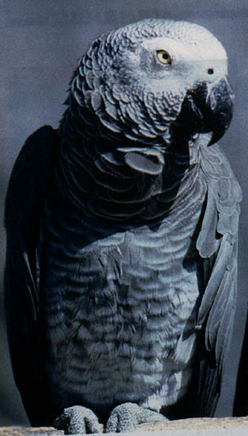
PAPAGALUL GRI AFRICAN (Psittacus erithacus) –
Combinatia perfecta de frumusete si inteligenta.Este foarte apreciat de iubitorii de pasari datorita capacitatii sale de a învata sute de cuvinte si melodii, fiind considerata cea mai vorbareata dintre pasari. Spre deosebire de unele specii de papagali,acestia sunt usor de întretinut si accepta, cu placere, compania omului. Se cunosc doua subspecii: papagalul gri african de Congo si papagalul gri african Timneh. Alta subspecie este Cameroon, care este putin mai mare decât cel obisnuit (Congo), având un colorit argintiu. Subspecia Ghana este mai mica decât Congo, fiind similara cu Timneh, dar are gâtul mai lung. În Europa, denumirea populara a papagalului gri african este Jako, nume dat de marinarii portughezi.
Descriere
Papagalul gri african de Congo are lungimea de 33-40 centimetri,deschiderea aripilor de 45-50 centimetri si cântareste 450-550 de grame. Femela este mai mica decât masculul, cu gâtul mai subtire si mai lung. Au pene gri, cu exceptia celor din coada, care sunt rosii, iar în jurul ochilor prezinta un inel alb. Ciocul încovoiat, de culoare gri închis, îl ajuta sa sparga nuci si seminte, precum si la catarat. Sunt pasari longevive, atingând si vârsta de 65 de ani.
Alimentatie
În libertate, Jako se hraneste cu seminte, fructe de padure si nuci. În captivitate se recomanda ca dieta zilnica sa fie completata cu fructe proaspete (mere, ananas, kiwi, mango) si cu legume (napi, morcovi,conopida). Lista alimentelor interzise cuprinde: ciuperci, avocado, ciocolata, ceapa, bauturi alcoolice). Este bine, de exemplu, ca acesta sa manânce 1/3 seminte speciale vitaminizate, legumele proaspete reprezentând 1/2 si 2/3 din ratia zilnica. Aceste pasari ajung la greutatea normala în jurul vârstei de patru-cinci ani, în primul an de viata crescând în greutate cu aproximativ 50 de grame.
Colivia
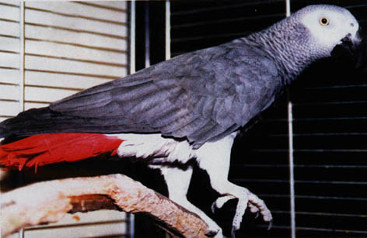
Acesti papagali au nevoie de o colivie spatioasa, chiar daca sunt lasati mult timp liberi, în casa. Colivia trebuie asezata într-un loc bine luminat, ferit de curent si trebuie sa-I permita papagalului sa-si întinda aripile si sa se catere.O colivie de calitate, usor de curatat si rezistenta este o investitie buna, pe termen lung. Stinghiutele din materiale dure nu trebuie folosite exclusiv, deoarece pot cauza rigidizarea încheieturilor si inflamarea picioarelor. Recipientele de apa si hrana se curata cu apa fierbinte si cu sapun, se clatesc bine si se reumplu zilnic.

Caracteristici
Papagalul gri african este o pasare foarte sociabila, având nevoie fie de compania unei persoane, fie de o pereche. Un papagal Jako are capacitatea de a imita si întelege diverse sunete si cuvinte. Poate învata aproxiamtiv 200 de cuvinte, campionul rasei, Prudle, a reusit sa rosteasca 1.000 de cuvinte. Din repertoriul lui fac parte sunete produse de telefoane si alte aparate.

CANARUL – o voce de aur
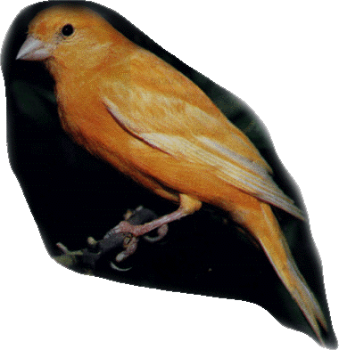
Este pasarea de colivie cea mai putin pretentioasa si cea mai usor de întretinut, care se adapteaza perfect pâna si în cel mai mic apartament. Pentru ca este o pasare solitara în natura, un mascul va fi foarte fericit de unul singur în colivie si va cânta tot timpul.
Originea
La începutul sec. XVIII existau douazeci si noua varietati evoluate din specia de canar salbatic Serinus Canaria. Sunt originari din Insulele Canare, de la care si-au luat numele, raspândindu-se în Insulele Madeira si Azore.

De stiut !
Canarul trebuie achizitionat dintr-un magazin de specialitate. Din piata riscati sa luati unul bolnav sau batrân. Vârsta este un factor important, pentru ca un canar mascul, bine îngrijit, poate sa traiasca pâna la 10 ani. Diferentierea Pe sexe este semnificativa, deoarece, desi femelele cânta frumos, ele nu sunt capabile sa produca triluri la fel de lungi precum masculii.
Alimentatie
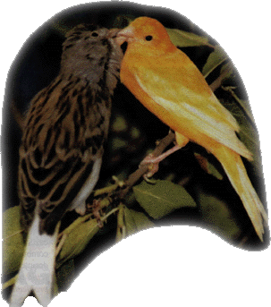
Un canar poate mânca zilnic o greutate de seminte egala cu propria lui greutate. Amestecurile de seminte, disponibile în magazinele specializate, reprezinta hrana de baza.

Colivia
Colivia trebuie sa fie metalica sau din plastic, usor de curatat, si sa contina un recipient pentru apa si unul pentru mâncare. Locul unde asezam colivia trebuie sa fie ferit de curentii de aer rece sau cald. Sensibil si delicat, un canar bine îngrijit este cea mai adaptabila si rezistenta dintre toate pasarile cântatoare.

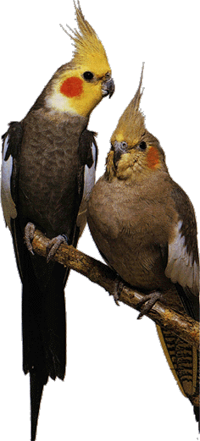

PAPAGALUL NIMFA (Nymphicus hollandicus)
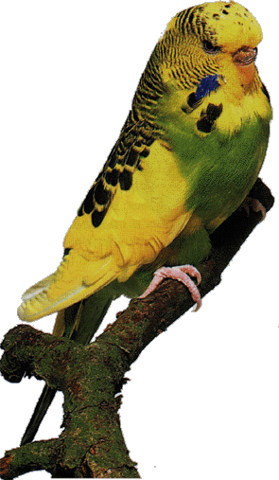
Originara din Australia si raspândita în Europa înca din 1840, aceasta specie de pasari are un comportament vesel, motiv pentru care se numara printer favoritele avicultorilor.Pasari blânde din fire, pot fi instalate în grupuri mixte. Pasarile de culoare galbena au devenit forma coloristica cu cea mai larga raspândire. Varietatea Lutino, a caror coloratie este foarte întunecata, sunt denumite si “aurii” sau “crem”. PERUSUL BALTAT DOMINANT (Melopsittacus undulatus)

Are un penaj foarte variat, combinatiile cele mai raspândite fiind verde si galben sau albastru si alb.Baltatul dominant se împerecheaza usor, deoarece doar unul dintre membrii perechii trebuie sa fie baltat pentru a se obtine pui similari. Atunci când au o pata mare si colorata pe piept, perusii baltati sunt supranumiti “vargati”.

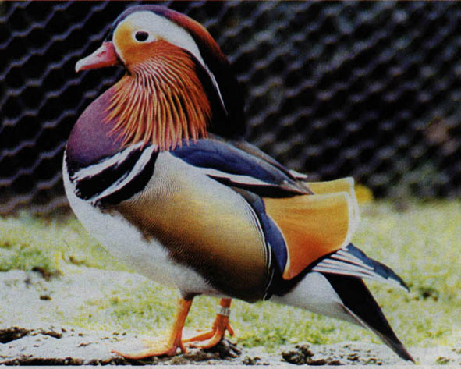
RATA – MANDARIN (Aix Galericulata) – curcubeul Orientului Îndepartat

Este una dintre cele mai deosebite pasari de apa, fiind foarte apreciata si des întâlnita. În salbaticie, rata – mandarin traieste în China, Coreea, Japonia si în estul Siberiei, specia fiind introdusa si în Anglia, unde s-a adaptat destul de bine.
Descriere
Rata – mandarin este o pasare mica, ce cântareste numai 500 de grame, fiind aproximativ de marimea unui porumbel voiajor. Are gheare ascutite, ce îi permit sa se urce în copaci si sa-si construiasca acolo cuib. Masculul este extrem de frumos colorat, fiind destul de diferit fata de celelalte specii. Fruntea este de un negru-verzui stralucitor, ce capata o tenta viorie spre creasta din partea posterioara a capului. Partile laterale ale capului sunt de culoare alba, cu putin castaniu în dreptul ochilor. Partea superioara a pieptului este maro, iar cea inferioara si abdomenul sunt albe. O trasatura unica o reprezinta vârfurile aripilor, de un portocaliu stralucitor.
Ratele captive sunt de obicei tinute în spatii împrejmuite, iar vârfurile aripilor le sunt taiate, pentru a le împiedica sa scape. Nu necesita un spatiu foarte mare si se comporta bine în prezenta altor pasari acvatice, dar si cu alte specii, cum sunt porumbeii si fazanii.
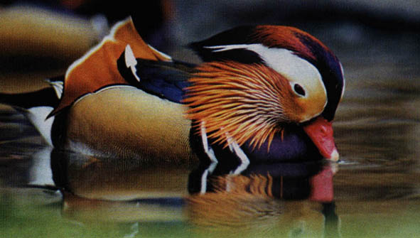
Hrana

O rata – mandarin hranita incorect nu va avea niciodata pui pentru ca ea nu reuseste sa se împerecheze din cauza depozitelor de grasime din jurul testicolelor sau ovarelor. O hranire corecta presupune împartirea anului în doua perioade: cea în care nu se împerecheaza (iarna) si cea a înmultirii. În primul caz dieta cuprinde portii mici de grâu, porumb si soia.În perioada înmultirii cantitatea de hrana trebuie crescuta si suplimentata cu insecte si furaje naturale.Fiind o pasare rezistenta, frumoasa si usor de întretinut, este preferata crescatorilor începatori sau avansati, pentru aceasta specie.

CACADU GALBEN CRESTAT (Cacatua sulphurea)
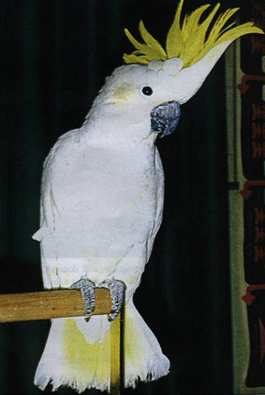
Traieste în libertate în insulele Sulawesi (Celebes), Coebus,Sumba si Flore din Arhipelagul Indoneziei. Numele vine de la cuvântul malaezian “kakatua”, ce înseamna pasare mare,aceasta pasare ajungând la marimi de 30 pâna la 70 cm.
Descriere
Un exempalr adult are o lungime de 40-50 de cm si cântareste 300-400 de grame. Se distinge prin penajul alb, nuantele de galben deschis colorând creasta, penele de la extremitatea aripilor, pe la gât si obraji. Picioarele sunt gri, ciocul negru închis, femela având un cioc mai mic si irisul rosu. Este o pasare longeviva, ce traieste între 40 si 80 de ani.
Colivia
Fiind o pasare relativ mare si activa, necesita o colivie spatioasa sau o voliera mare (lungime 60 cm, latime 90 cm).
Hrana
Ciocul puternic o ajuta sa manânce fara dificultate o varietate mare de nuci, seminte si fructe, dieta ce este completata cu fructe, flori, insecte si larve.Foarte activ, capabil sa imite vocea umana, elegant, afectuos si atractiv, cacaduul galben crestat a devenit si a ramas unul dintre cele mai îndragite animale de companie.

